1. Устанавливаем ansible

apt-get install ansible

apt-get install ansible-freeipa

2. Редактируем файл /etc/ansible/hosts и вводим в него следующие строки:{

[all:vars]

ansible_user=root

ansible_port=2023

[local]

<ip адрес компьютера>

}

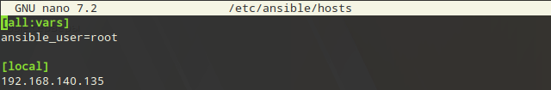

3. Так как управление будет осуществляться через ssh по ключам, создаём ключ SSH

ssh-keygen -t ed25519 -f ~/.ssh/manager

Когда просит пароль, ничего не пишем и нажимаем Enter. Дважды.

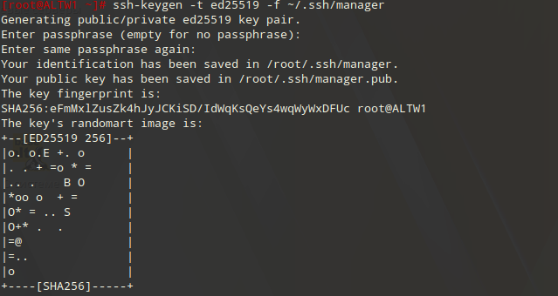

4. Добавляем ключ на сервер:

eval `ssh-agent`

ssh-add ~/.ssh/manager

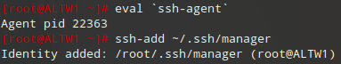

. Конфигурируем инвентарь

ansible -i inventory -m ping ipaclients